Ростов-на-Дону – Москва

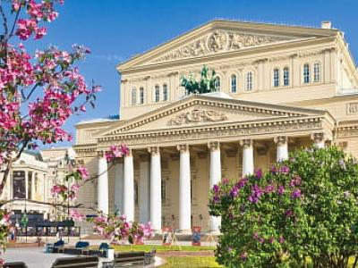
  Стоимость круиза: | от 99 600 руб
  Продолжительность: | 11 дней / 10 ночей
  Судно: | ИГОРЬ СТРАВИНСКИЙ
  Даты заезда:
  Параметры круиза: | Гарантированные экскурсии на русском языке в каждом городе  Русская группа

Цена круиза на 1 человека

Главная палуба, Комфорт Премиум 2М (-17%, до 31.07.2023) | 99 600 руб
Главная палуба, Комфорт Премиум 2М | 120 000 руб
Средняя палуба, Комфорт Премиум 2М (-17%, до 31.07.2023) | 114 540 руб
Средняя палуба, Комфорт Премиум 2М | 138 000 руб
Средняя палуба, Полулюкс 2М с балконом (-17%, до 31.07.2023) | 124 500 руб
Средняя палуба, Полулюкс 2М с балконом | 150 000 руб
Средняя палуба, Полулюкс 2М+ с балконом (-17%, до 31.07.2023) | 125 745 руб
Средняя палуба, Полулюкс 2М+ с балконом | 151 500 руб
Шлюпочная палуба, Полулюкс 2М с балконом (-17%, до 31.07.2023) | 128 235 руб
Шлюпочная палуба, Полулюкс 2М с балконом | 154 500 руб
Шлюпочная палуба, Полулюкс 2М+ с балконом (-17%, до 31.07.2023) | 129 480 руб
Шлюпочная палуба, Полулюкс 2М+ с балконом | 156 000 руб

Особенности круиза

График скидок по акции "Раннее бронирование-2024":
- 01.07-31.07.2023 – скидка 18%
- 01.08-31.08.2023 – скидка 17%
- 01.09-30.09.2023 – скидка 16%
- 01.10-31.10.2023 – скидка 15%
- 01.11-30.11.2023 – скидка 14%
- 01.12-31.12.2023 – скидка 13%
- 01.01-31.01.2024 – скидка 12%
Одноместное размещение: доплата 50% за основное место в двухместных каютах.
Скидка пенсионерам: 10% (предоставляется при предъявлении пенсионного удостоверения).
Скидка сотрудникам силовых структур и членам их семей: 10% (предоставляется при предъявлении служебного удостоверения).
Скидка участникам ВОВ, блокадникам, многодетным семьям, инвалидам и сопровождающему лицу: 10% (предоставляется при предъявлении удостоверения).
Скидки детям до 14 лет: 15% для всех категорий кают на основные места; 50% при размещении на верхнем месте в четырёхместной каюте на Нижней палубе.
Скидки детям от 2 до 5 лет: 100% для всех категорий кают, размещение без места с оплатой питания.
Скидки взрослым: 30% при размещении на верхнем месте в четырёхместной каюте на Нижней палубе, 30% при размещении на допместах в каютах «Люкс 2М+».
Акция «Два плюс один!»: в каютах класса Люкс ребенок до 15 лет на дополнительном месте размещается бесплатно.
* Постоянные скидки не суммируются с акционными!
В связи с погодными и навигационными условиями расписание круиза может быть изменено! Будьте внимательны, планируя ваше свободное время в порту стоянки!

Программа круиза

День 1 Отправление: 09:00. Страна: Россия
Ростов-на-Дону

Регистрация и посадка на борт теплохода. Отправление из Ростова-на-Дону в 09:00.
День 2 Страна: Россия
День на воде

Наслаждайтесь вдохновенной красотой сменяющих друг друга дивных пейзажей, любуйтесь чудесными рассветами и закатами с борта теплохода. Дышите свежим воздухом, слушайте плеск воды и крики чаек. Погрузитесь в неповторимую атмосферу круизного путешествия!
День 3 Прибытие: 10:30. Отправление: 14:30. Страна: Россия
Волгоград

10:30 - 14:30: стоянка в Волгограде
Описание:
Царицын, Сталинград, Волгоград. «Город-герой» — свидетель многих исторических событий. История Волгограда нашла свое отражение в экспозициях и собраниях многочисленных музеев Волгограда. Ведущее место среди памятников монументального искусства, посвященных Великой Отечественной войне, по праву занимает памятник-ансамбль «Героям Сталинградской битвы» на Мамаевом Кургане. Венчает главную высоту символ Волгограда — величественный монумент «Родина-мать зовет!», входящий в число семи чудес России. Особое место занимает Государственный музей-заповедник «Сталинградская битва». Несомненно, стоит упомянуть еще один важный исторический памятник — Дом Павлова, который стал символом мужества, стойкости и героизма советских войск в Сталинградской битве.
Экскурсии:
Обзорная экскурсия по городу с посещением Мамаева кургана.
День 4 Прибытие: 11:30. Отправление: 14:30. Страна: Россия
Саратов

11:30 - 14:30: стоянка в Саратове
Описание:
Саратов расположен на высоком правом берегу Волги. Город был основан в 1590 г. как крепость для охраны Волжского торгового пути. Саратов — это возможность «перелистать страницы» более чем 400-летней истории города, представить жизнь Саратова «изначального», увидеть Саратов «купеческий», узнать о Саратове «космическом» и узнать о Саратове «теперешнем». С вершины Соколовой горы открывается великолепная панорама города. Здесь же — на территории Парка Победы — можно увидеть выставку военной техники под открытым небом, мемориальный комплекс «Журавли», посвященный саратовцам, погибшим в годы Великой Отечественной войны, аллеи Героев и «Дней воинской славы России» и др. Саратов знаменит одним из самых длинных в Европе мостов.
Экскурсии:
Автобусная обзорная экскурсия по городу с посещением Соколовой горы (музей боевой техники) и Троицкого собора.
День 5 Прибытие: 14:00. Отправление: 17:00. Страна: Россия
Самара

14:00 - 17:00: стоянка в Самаре
Описание:
Город на левом берегу реки Волги, был основан как сторожевая крепость в 1586 г. В 1935 г. город был переименован в Куйбышев. Во время Великой Отечественной войны в 1941 г. Куйбышев стал запасной столицей. С историей этого периода можно ознакомиться в музее «Бункер Сталина». В 1991 г. городу было возвращено его историческое название Самара. Среди достопримечательностей Самары, сохранившей очарование старокупеческого города, особо выделяются: здание Драматического театра им. М. Горького, Костел «Святого сердца Иисуса», особняк купца И. Клодта, Жигулевский пивоваренный завод и особняк его основателя Альфреда фон Вакано. В Самаре находятся одна из крупнейших площадей в Европе (площадь Куйбышева) и одна из самых длинных речных набережных в России. В городе установлено множество памятников, монументов и мемориалов.
Экскурсии:
Обзорная экскурсия по городу.
День 6 Прибытие: 16:30. Отправление: 21:00. Страна: Россия
Казань

16:30 - 21:00: стоянка в Казани
Описание:
Казань — столица республики Татарстан, город с тысячелетней историей, столица древнего Казанского ханства, где пересекаются Восток и Запад, христианство и ислам. Белокаменный Казанский Кремль, легендарная мечеть Кул-Шариф, Благовещенский собор, дворец Президента Татарстана и падающая башня Сююмбике, Старо-Татарская слобода, первая каменная мечеть Казани — Мечеть аль-Марджани и многие другие уникальные исторические и архитектурные памятники, равно как и современные достопримечательности Казани, производят незабываемое впечатление и делают Казань одним из наиболее посещаемых туристами городов России.
Экскурсии:
Обзорная экскурсия по городу с посещением Кремля, Петропавловского собора, набережной озера Кабан, пешеходной улицы Баумана в историческом центре города.
День 7 Прибытие: 08:00. Отправление: 16:00. Страна: Россия
Чебоксары

08:00 - 16:00: стоянка в Чебоксарах
Описание:
Чебоксары — столица Чувашской Республики, город с многовековой историей, упоминаемый в письменных источниках с 1469 г. как Чебоксар. Чебоксары — это город, где русская и чувашская культуры тесно переплелись и дополняют друг друга. Жемчужиной и главной достопримечательностью города является Чебоксарский залив, по берегам которого расположен архитектурный ансамбль — театр оперы и балета, филармония, Спасо-Преображенский женский монастырь, Храм св. Иоанна Кронштадтского, Владимирская церковь. Символом города и всей Чувашской Республики является величественный Монумент Матери-покровительнице. Город славится шедеврами церковной архитектуры, знаменит своими уникальными музеями и по праву считается «культурной столицей Поволжья».
Экскурсии:
Обзорная автобусная экскурсия по городу.
День 8 Прибытие: 07:30. Отправление: 09:15. Страна: Россия
Нижний Новгород

07:30 - 09:15: стоянка в Нижнем Новгороде
Описание:
Нижний Новгород, расположенный на месте слияния рек Ока и Волга, был основан в 1221 г. как город-крепость, в который стекался торговый люд с Востока, из Сибири и Туркестана. ЮНЕСКО включила Нижний Новгород с его уникальными памятниками в список 100 городов мира, представляющих мировую историческую и культурную ценность. Гордость нижегородцев — древний Нижегородский Кремль (нач. XVI в.), Печерский (1328 г.) и Благовещенский (XIII в.) монастыри, Рождественская церковь (1697 г.), Нижегородская ярмарка, Чкаловская лестница (1949 г.), пешеходная улица Большая Покровская («Нижегородский Арбат»), которая примечательна своими зданиями начала XX в. и многочисленными бронзовыми статуями.
Экскурсии:
Обзорная автобусная экскурсия по городу.
День 9 Прибытие: 08:00. Отправление: 20:30. Страна: Россия
Кострома / Ярославль

08:00 - 13:00: стоянка в Костроме
Описание:
Кострома — старинный русский город, основанный в 1152 г. князем Юрием Долгоруким, изобилует достопримечательностями. Центральная часть города представляет собой целостный архитектурный ансамбль конца XVIII — XIX вв. Здесь разместились Торговые ряды, Пожарная каланча (символ Костромы и Костромской области), миниатюрное здание бывшей Гауптвахты, памятники Юрию Долгорукому и Ивану Сусанину. Жемчужина Костромы — Ипатьевский монастырь Святой Троицы (1330 г.), который члены царской семьи почитали как свою фамильную святыню. А в стенах Богоявленско-Анастасиинского женского монастыря (1426 г.) хранится самая почитаемая святыня — икона Феодоровской Божией Матери. Кострома входит в число городов, составляющих Золотое кольцо России.
Экскурсии:
Вариант 1:
Автобусная обзорная по городу с посещением территории Ипатьевского монастыря.
Вариант 2:
Посещение Музея деревянного зодчества «Костромская слобода».
16:30 - 20:30: стоянка в Ярославле
Описание:
Основанный в 1010 г. Ярославом Мудрым, город был крупным поселением торговцев и ремесленников. Этот красивейший русский город на Волге входит в знаменитое Золотое кольцо России и очаровывает архитектурными памятниками старины. Особый интерес представляет исторический центр города, расположенный у слияния двух рек (Волги и Которосли) и являющийся объектом Всемирного наследия ЮНЕСКО в России. «Жемчужинами» Ярославля являются церковь Ильи Пророка, Спасо-Преображенский монастырь, Свято-Введенский Толгский женский монастырь, храмовый комплекс церкви Иоанна Предтечи, церковь Михаила Архангела и Часовня Александра Невского, ставшая одним из символов города. Святыня Ярославля и Толги — чудотворная икона Толгской Божией Матери. Ярославская двухуровневая набережная протяженностью чуть более 3 км считается одной из самых красивых набережных на Волге.
Экскурсии:
Вариант 1:
Обзорная экскурсия по городу с посещением церкви Ильи Пророка, Спасо-Преображенского монастыря.
Вариант 2:
Обзорная экскурсия по городу с посещением Церкви Богоявления, Николы Надеина и Художественного музея.
День 10 Прибытие: 09:00. Отправление: 13:30. Страна: Россия
Углич

09:00 - 13:30: стоянка в Угличе
Описание:
Редкой красоты и трагической истории город Углич, основанный в 1148 г., расположен в месте, где Волга делает резкий изгиб, образуя своеобразный угол (от чего, предположительно, и получил своё название). В историческом центре Углича расположен архитектурный комплекс Угличского Кремля, включающий Палаты удельных князей, здание бывшей городской думы, Спасо-Преображенский собор, колокольню и церковь царевича Димитрия на крови. В конце 16-ого столетия Мария Нагая, седьмая жена Ивана Грозного, жила в почетном изгнании в Кремле в Угличе. Здесь во время прогулки по саду царевич Дмитрий встретил свою смерть. Позднее, в конце 17 века, в ознаменование этой трагедии здесь была построена церковь. Углич включен в состав туристических маршрутов «Золотого кольца» России. Сегодня город известен своими уникальными моделями часов, минеральной водой, сыром и шоколадом.
День 11 Прибытие: 13:00. Страна: Россия
Москва

Прибытие в Москву в 13:00. Сход с корабля.

Описание круиза

Маршрут: Ростов-на-Дону – Волгоград – Саратов – Самара – Казань – Чебоксары – Нижний Новгород – Кострома – Ярославль – Углич – Москва

В стоимость круиза входит

Размещение, сервисы на борту:
- Размещение в каюте выбранной категории
- Трёхразовое сбалансированное питание в ресторане с возможностью выбора вегетарианских и низкокалорийных блюд (завтрак – шведский стол, обед и ужин – выборное меню)
- Доступ в интернет по Wi-Fi на борту (при наличии технической возможности)
Оздоровительная программа
- Фитнес-программы различной степени интенсивности, рассчитанные на любой уровень подготовки: утренняя зарядка, оздоровительная гимнастика, детская зарядка
- Фиточай (количество порций зависит от продолжительности рейса)
- Кислородный коктейль (количество порций зависит от продолжительности рейса)
- Спортивные тренажеры
Анимационная программа
- Настольные и командные игры
- Интерактивные шоу-программы
- Тематические мастер-классы
- Танцевальные уроки
- Концерты и музыкальные вечера
- Творческие встречи
- Беседы и лекции
- Фильмы и мультфильмы
- Радиопередачи
- Детская анимация
Экскурсионная программа в портах захода
- Экскурсии по маршруту, входящие в основной пакет

Дополнительно оплачивается

- Проезд к месту начала и от места окончания круиза
- Бар
- Прачечная
- Медицинское обслуживание
- Дополнительные экскурсии
- Прочие личные расходы

ИГОРЬ СТРАВИНСКИЙ  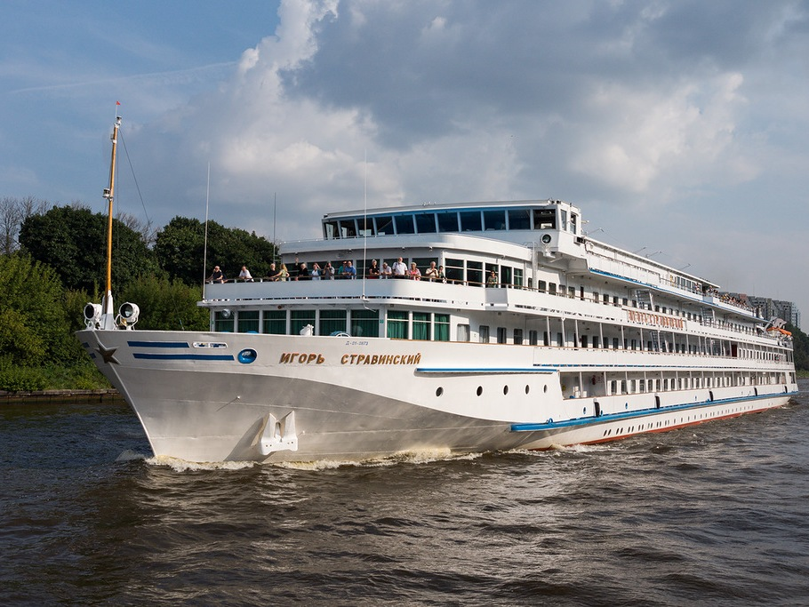 | Теплоход был построен в Германии в 1985 году и прошел полную реконструкцию в 2010 году. В ходе модернизации теплохода были обновлены интерьеры, что позволило сделать все помещения более современными, стильными, привлекательными. Все гости отмечают декор кают и других помещений на борту.  На борту теплохода гарантируется вежливое обслуживание непревзойдённого уровня. Все клиенты будут очарованы персоналом теплохода, который был специально обучен для обслуживания западных гостей. Все каюты на теплоходе являются внешними и, наряду с индивидуальным кондиционированием, имеют потрясающий панорамный вид. Все каюты теплохода современно меблированы и оснащены холодильником.  На борту предполагается 3-х разовое питание:  - завтрак по системе «шведский стол-буфет»;  - выборное меню на обед и ужин;  - кофе и чай всегда в меню.  На борту теплохода имеются:  - основной ресторан теплохода со шведским столом на средней палубе;  - два бара на шлюпочной палубе;  - бар на солнечной палубе.  Развлечения на корабле:  - комфортабельные лежаки на солнечной палубе;  - развлекательные и музыкальные мероприятия;  - приветственный и капитанский ужины;  - сувенирный магазин:  - читальный салон.  На протяжении всего круиза пассажирам предлагается программа развлечений на борту. Программа развлечений разнообразна и меняется в зависимости от маршрута и сезонности. Программа мероприятий, проводимых на теплоходе, публикуется в специальной информативной мини-брошюре и на доске объявлений.
Каюта Стандарт с окном  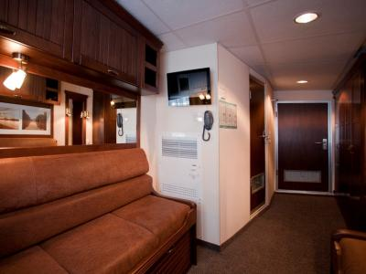 | Площадь каюты 8 м²
Каюта Комфорт с окном  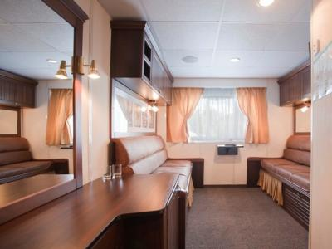 | Площадь каюты 9,5 м²
Полулюкс с окном  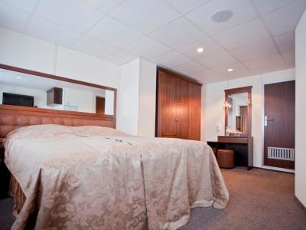 | Площадь каюты 16 м²

